附件：
中外联合培养博士研究生中方导师报名信息表
姓 名 | 张法碧 |  | 性别 |  | 男 | 出生年月 |  |  | 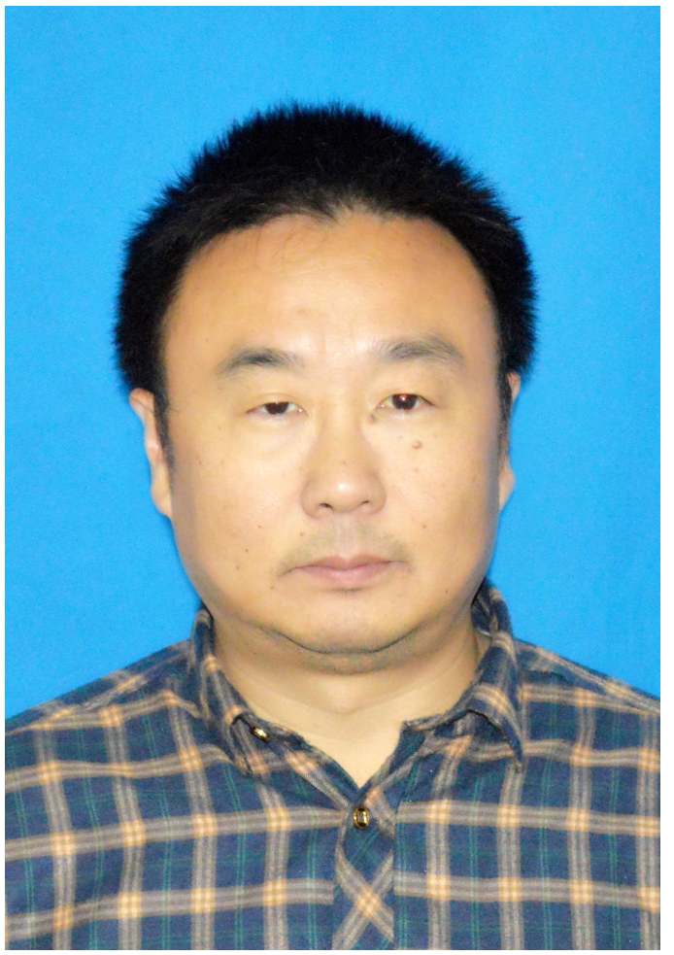  1978-10 |  | 照 片
籍 贯 | 湖北 |  | 民族 |  | 汉族 | 政治面貌 |  |  | 党员 |  | 照 片
职称 | 教授 |  | 联合培养意向 |  | 均可 | 英语水平 |  |  | 熟练 |  | 照 片
邮箱 | 540084408@qq.com |  |  |  |  | 手机号 |  |  | 18169663452 |  | 照 片
学习经历（从本科学历填起）
起止时间 |  | 学校 |  |  | 学院或系 |  | 专业 |  |  | 学历/学位
1997-2001 |  | 哈尔滨工业大学 |  |  | 材料工程 |  | 材料学 |  |  | 学士
2001-2003 |  | 哈尔滨工业大学 |  |  | 材料工程 |  | 材料学 |  |  | 硕士
2012-2016 |  | 日本佐贺大学 |  |  | 电子电气 |  | 电子电气 |  |  | 博士
工作经历（不含兼职）
起止时间 |  |  |  | 单位名称 |  |  |  | 岗位/专业技术职务
2003-今 |  |  |  | 桂林电子科技大学 |  |  |  | 教授
教学情况介绍或教学能力自我评价（200字以内）
作为一名有着17年教龄的专业教师，有较深厚的理论功底和较宽厚的专业技能，近年来本科教学学生评教成绩都在90分以上。先后给本科生和研究生开出6门课程。曾经获得广西教学成果二等奖、广西教育教学应用大赛特等奖、全国多媒体课件大赛二等奖等。

研究领域及科研情况简介
积极开展科学研究，在研究工作中具有独立开拓、主持科研课题的能力，创新精神与创新能力较强，能把握本专业学科的研究热点和方向，并把科研与教学紧密结合起来，实现科研与教学的双向互动。主持科研课题6项：其中国家自然科学基金1项，省部级2项，地厅级3项；参与科研课题5项：其中国家级2项，省部级3项。任现职以来，公开发表学术论文25篇，其中第一作者/通讯作者发表SCI论文近20篇。多篇文章被引用次数超过100次。成果获得美国空军实验室、华盛顿大学、意大利卡利亚里大学等机构一致好评与重点引用。多次被邀请参加相关国际会议，并作邀请报告。入选2016年广西高校引进海外高层次人才“百人计划”，2017“广西高等学校千名中青年骨干教师培育计划”，2019年广西E层次人才。研究方向主要为宽禁带半导体材料与器件。

拟指导专业或合作方向（联合培养海外高校在读博士研究生）
电子科学与技术
微电子学与固体电子学
半导体器件与材料

拟指导专业或合作方向（联合培养本校在读博士研究生）
电子科学与技术
微电子学与固体电子学
半导体器件与材料

